**Mang một thiết kế hiện đại, thời thượng, hệ thống camera sắc nét, viên pin khủng 6000 mAh, hiệu năng ổn định lâu dài,...**[**vivo Y28 8GB/128GB**](https://www.thegioididong.com/dtdd/vivo-y28)**sẽ là lựa chọn hàng đầu cho các nhu cầu sử dụng, giải trí cơ bản của người dùng.**

**Thiết kế thời thượng với độ mỏng ấn tượng**

vivo Y28 sở hữu diện mạo thời thượng với các đường cắt vuông vức, đi cùng thiết kế nguyên khối tạo nên sự liền mạch cho tổng thể. Độ mỏng chỉ 7.99 mm (phiên bản xanh đen) và 8.09 mm (phiên bản cam) có khối lượng chỉ 199 g mang đến cảm giác cầm nắm thoải mái cho người dùng ngay cả khi sử dụng lâu.

Máy được trang bị khả năng mở khoá khuôn mặt và mở khoá vân tay cạnh viền giúp bạn đăng nhập vào máy một cách nhanh chóng mà không cần nhập mật khẩu, ngoài ra còn giúp tăng cường khả năng bảo mật cho các dữ liệu, thông tin cá nhân trong máy.

Chuẩn kháng nước và bụi IP64 trên chiếc [điện thoại Android](https://www.thegioididong.com/dtdd?g=android) này cũng giúp bạn an tâm sử dụng hơn khi ở ngoài trời như đi dã ngoại, ở gần môi trường bụi bặm hay gặp những cơn mưa rào bất chợt,...

[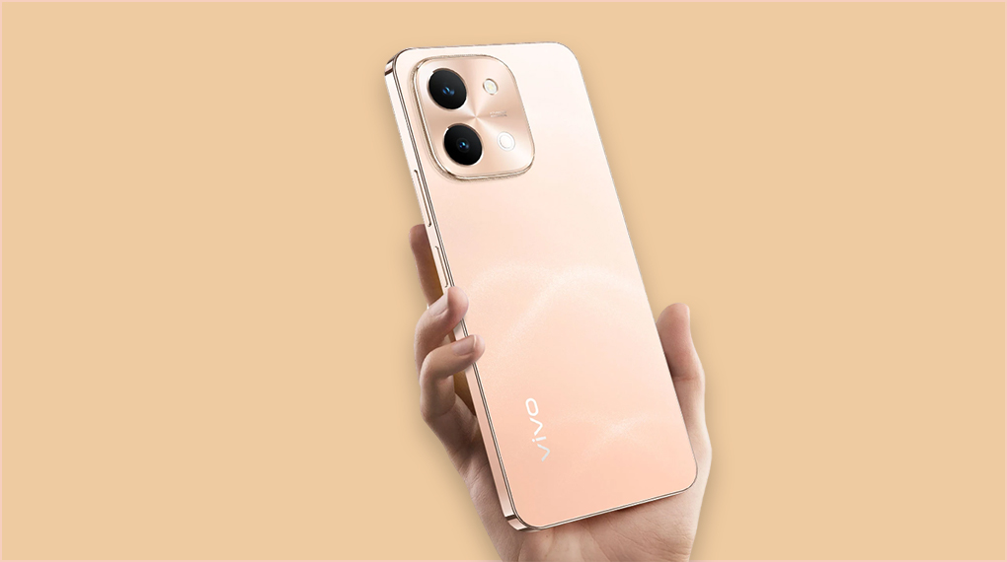](https://cdn.tgdd.vn/Products/Images/42/326016/vivo-y28-bv-1.jpg)

**Màn hình sống động, mượt mà với tần số quét cao**

Mẫu [điện thoại vivo](https://www.thegioididong.com/dtdd-vivo) này được trang bị màn hình IPS LCD đi cùng độ phân giải 720 x 1608 Pixels, mang lại khả năng hiển thị màu sắc chính xác, sống động với độ chi tiết tốt trong tầm giá. Kích thước màn hình 6.68 inch với notch dạng nốt ruồi giúp tối ưu không gian, cho phép bạn thoải mái tận hưởng các trải nghiệm xem phim, chơi game hay lướt web với nhiều thông tin được hiển thị hơn.

Màn hình vivo Y28 cũng được hỗ trợ tần số quét 90 Hz, mang đến hiệu ứng hình ảnh mượt mà hơn khi cuộn hoặc lướt web, đặc biệt là khi chơi game hay xem những video có tốc độ cao. Bên cạnh đó, độ sáng tối đa lên tới 1000 nits cũng giúp bạn dễ dàng xem các nội dung trên màn hình ngay cả ở những nơi có cường độ ánh sáng mạnh hay dưới nắng gắt.

[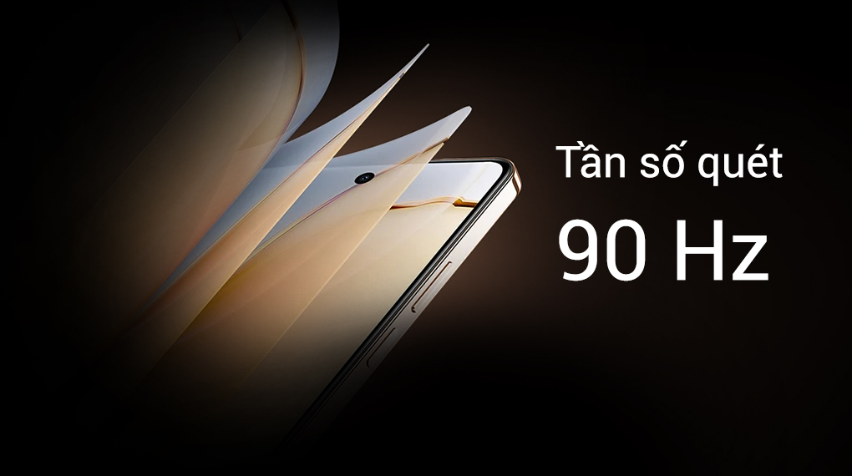](https://cdn.tgdd.vn/Products/Images/42/326016/vivo-y28-bv-2.jpg)

Bạn cũng có thể thưởng thức âm thanh tuyệt đỉnh với công nghệ mở rộng khoang âm thanh của vivo nhờ hệ thống loa kép âm thanh nổi, kết hợp chuẩn Hi-Res Audio mang đến âm lượng lớn 300%, cung cấp hiệu ứng âm thanh chân thực và sống động trong từng bộ phim hay từng giai điệu nhạc.

[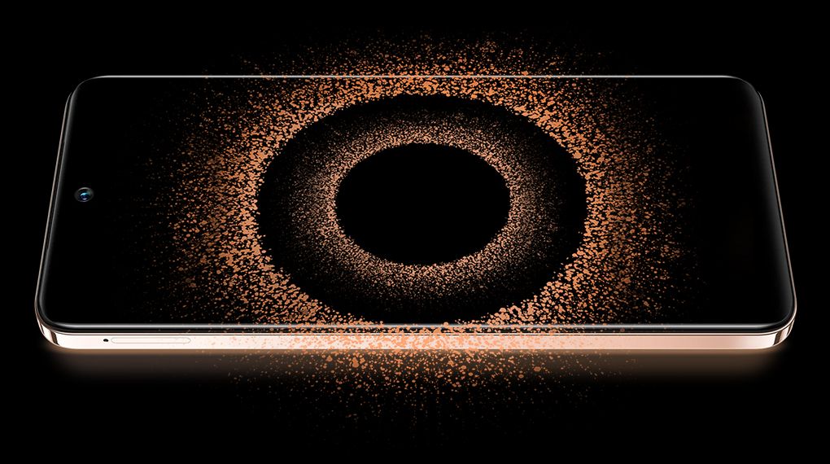](https://cdn.tgdd.vn/Products/Images/42/326016/vivo-y28-bv-6.jpg)

**Hiệu năng mạnh mẽ, khả năng lưu trữ linh hoạt**

[Điện thoại vivo dòng Y](https://www.thegioididong.com/dtdd-vivo-y) mang trong mình bộ vi xử lý MediaTek Helio G85 8 nhân và GPU Mali-G52, mang đến hiệu năng ổn định cho các tác vụ thông thường như lướt web, xem phim, chơi game đồ hoạ với mức cài đặt trung bình.

Máy chạy trên hệ điều hành Android 14 mượt mà, hỗ trợ tùy biến màn hình khóa đa dạng theo sở thích, chọn bảng màu sắc cho hệ thống,... cho bạn thỏa sức tạo dấu ấn cá nhân.

vivo Y28 mang trong mình 8 GB RAM, đi cùng khả năng mở rộng thêm 8 GB mang đến hiệu năng đa nhiệm trơn tru khi người dùng sử dụng nhiều tác vụ cùng lúc.

Bộ nhớ ROM 128 GB cũng cung cấp một không gian vừa đủ cho nhu cầu lưu trữ cơ bản. Dù vậy, bạn cũng không cần quá lo về việc hết dung lượng nhờ việc máy được hỗ trợ thêm khe MicroSD lên đến 1 TB, phục vụ tối ưu hơn cho nhu cầu sử dụng của người dùng.

[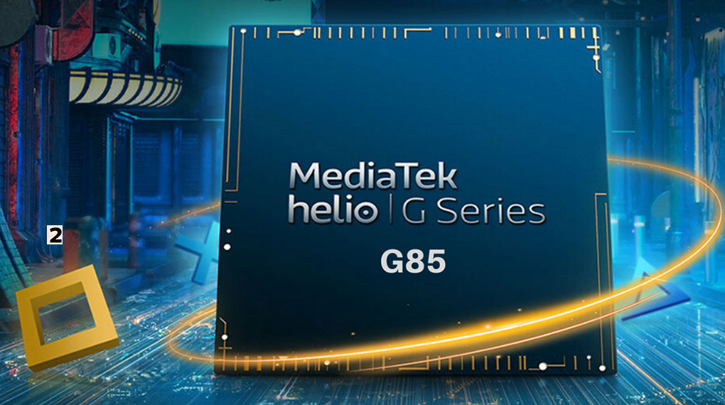](https://cdn.tgdd.vn/Products/Images/42/326016/vivo-y28-hieunang-1.jpg)

**Camera sắc nét bắt trọn mọi khoảnh khắc**

vivo Y28 mang đến cụm camera sau đa chức năng với camera chính 50 MP cùng camera phụ xóa phông 2 MP, được trang bị nhiều tính năng tiên tiến như chụp toàn cảnh, chế độ Pro, HDR, làm đẹp, chụp đêm, bộ lọc màu, quay chậm/tua nhanh thời gian,... giúp bạn thỏa sức sáng tạo và lưu giữ mọi khoảnh khắc.

Camera trước của [điện thoại](https://www.thegioididong.com/dtdd) có độ phân giải 8 MP, hỗ trợ làm đẹp, quay video Full HD, xóa phông, chụp ảnh chuyển động, hẹn giờ,... giúp bạn tự tin thể hiện cá tính và dễ dàng chia sẻ những bức ảnh tự chụp lên mạng xã hội với bạn bè, người thân,...

[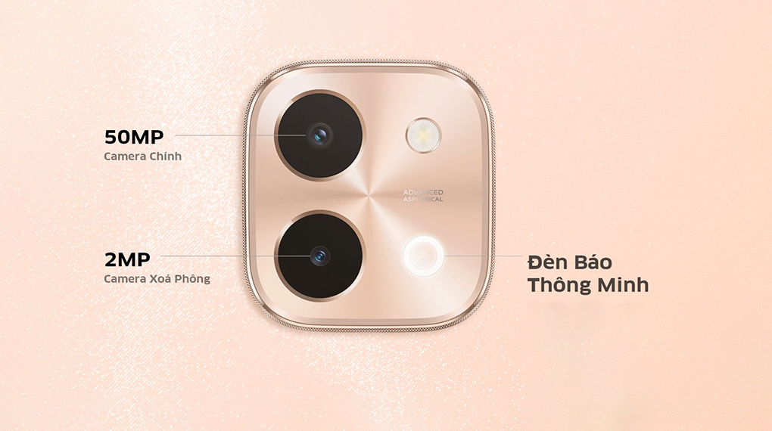](https://cdn.tgdd.vn/Products/Images/42/326016/vivo-y28-bv-5.jpg)

**Tận hưởng thời lượng pin bền bỉ chưa từng có**

Với viên pin có dung lượng khủng lên đến 6000 mAh, bạn có thể thoải mái tận hưởng mọi trải nghiệm sử dụng như xem video, lướt web, chơi game,... mà không lo gián đoạn vì hết pin giữa chừng. Bên cạnh đó, hãng cũng đã trang bị công nghệ sạc nhanh 44 W giúp bạn nhanh chóng nạp lại đầy pin cho điện thoại mà không phải chờ đợi quá lâu.

[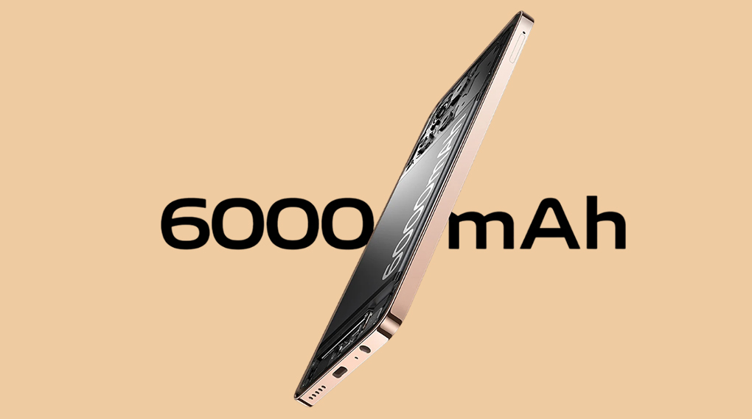](https://cdn.tgdd.vn/Products/Images/42/326016/vivo-y28-bv-3.jpg)

Là sự kết hợp hoàn hảo giữa phong cách và công nghệ, vivo Y28 8GB/128GB sẽ là lựa chọn hàng đầu nếu bạn đang tìm kiếm một chiếc smartphone vừa thời thượng, vừa đáp ứng tốt các tác vụ sử dụng, giải trí hằng ngày với một mức giá hợp lý.